AVANTI 2017 – AVA-Software, BIM und Revit
Neustadt, 27. Oktober 2016: AVANTI ist die Software für Ausschreibung, Abrechnung, Vergabe (AVA) und Kostenkontrolle, die Mengen direkt aus CAD-Plänen übernehmen kann und somit Kosten nach Baufortschritt exakt ermittelt. Die Verbindung zum CAD-Programm ist bidirektional.

Mit AVANTI bietet SOFTTECH eine Software, die schon viele Jahre mit dem hauseigenen CAD-Programm SPIRIT nach der BIM-Methode arbeitet. Die im November erscheinende Version AVANTI 2017 ermöglicht diese BIM-Arbeitsweise nun auch für Revit® von Autodesk®. Zusätzlich hat das Neustadter Softwarehaus die GAEB-Schnittstelle aktualisiert und zertifiziert. Auch die DIN 277 für den Hochbau bringt Software-Anwender auf den neusten Stand. Schon immer ein Highlight im AVANTI Programm ist die grafische Aufmaß-Ermittlung. Sie vereinfacht den Arbeitsprozess im Büro deutlich und macht Projektänderungen besser kontrollierbar. Dieser Programmteil entspricht dem Bemusterungswerkzeug GRAVA 2017 und ist voll in AVANTI integriert.

Frühe Kostenschätzung mit integriertem Online-Werkzeug
Bauprojekte sind sehr individuell und unterscheiden sich daher stark voneinander – doch eines haben sie meist gemeinsam: Die frühzeitige Frage nach der Höhe der Baukosten! Die passende Antwort auf diese Frage stellt Architekten und Planer immer wieder vor eine große Herausforderung. AVANTI 2017 bietet nun die Lösung mit einem integrierten Online-Werkzeug. Die Kostenermittlung erfolgt über Vergleichswerte und Bezugsmengen nach DIN 276 – und das immer tagesaktuell über Web-Anbindung. Einen großen Mehrwert in dieser Planungsphase stellt der Datenimport aus dem BKI Kostenplaner dar.

AVA für Autodesk® Revit® – Mengenschnittstelle ohne Umwege
AVANTI 2017 bietet eine neue bidirektionale Verbindung zum BIM CAD-System Autodesk Revit. Über die AVA-Software lassen sich Mengen VOB-konform ermitteln und jederzeit in das Revit Modell zurückverfolgen. Dieses enge Zusammenspiel verspricht für den Kostenplaner und Ausschreibenden ein hohes Maß an Sicherheit und Transparenz. www.softtech.de/avanti-connect

Aktuelle Zertifizierung nach GAEB
Mit der aktuellen GAEB-Schnittstelle in AVANTI 2017 hat der Planer die Garantie eines zuverlässigen und sicheren Datenaustauschs. Der BVBS – Bundesverband Bausoftware e.V. – empfiehlt die GAEB-Toolbox, wie sie von AVANTI eingesetzt wird.

GRAVA 2017 – Mengen grafisch ermitteln
GRAVA ist die Aufmaß-Software für alle am Bau Beteiligten. Mit GRAVA ermitteln Planer alle relevanten Mengen einfach auf einem digitalisierten CAD-Plan – angelehnt an manuelle Arbeitsmethoden. AVANTI verarbeitet diese Angaben weiter in der Kostenplanung. GRAVA 2017 bietet Neuerungen wie beispielsweise optimierte Mengenreports oder Werkzeuge für eine intuitive Bearbeitung von Plänen. www.softtech.de/software/grava-grafisches-aufmass

Grundflächen und Rauminhalte nach der neuen DIN 277
In der Hochbauplanung ist die neue DIN 277 in Kraft getreten. Die Anwender von AVANTI 2017 sind automatisch auf dem neusten Stand, da alle Begriffe dieser aktuellen Norm umgesetzt sind. Kombiniert mit den neuen Drucklayouts entspricht so alles den neuen normativen Vorgaben.

AVANTI 2017 live erleben
Vom 3. November bis zum 7. Dezember 2016 finden in ganz Deutschland After-Work-Veranstaltungen statt. Alle Interessenten können sich kostenlos an einem Veranstaltungsort in ihrer Nähe über AVANTI 2017 und andere SOFTTECH BIM-Produkte informieren. www.softtech.de/service/veranstaltungen/softtech-on-tour-2016

3.490 Zeichen inkl. Leerzeichen
Weitere Produktinformationen unter www.softtech.de/avanti

Firmeninformation SOFTTECH
Die SOFTTECH ist ein inhabergeführtes Unternehmen für bauspezifische Softwarelösungen mit Sitz in Neustadt an der Weinstraße. Das 1985 gegründete Unternehmen entwickelt heute mit 50 Mitarbeitern am pfälzischen Standort „Made in Germany“. SOFTTECH gehört zu den deutschlandweit am längsten etablierten und erfolgreichen Unternehmen für Software im Bauwesen.
Neben den „klassischen“ Kundengruppen Architekten, Planer und Ingenieuren nutzen 10 % der großen deutschen Industrieunternehmen Software von SOFTTECH. Das in 30 Jahren erarbeitete Know-how, wie CAD und Alphanumerik optimal miteinander arbeiten, setzt die Firma auch in baunahen Branchen ein. Dazu gehören unter anderem Gerüstbau, Facility Management und Betonfertigteilbau. Mit einem weltweit erfolgreichen Projekt-Management-Informationssystem (PIM) hat SOFTTECH auch ein umfassendes Leistungsangebot für große Architekturbüros, Projektsteuerer und größere Industrie-Unternehmen im Programm.

Pressefotos
Den Pressetext sowie alle Pressefotos zum Download finden Sie im Internet unter: https://blog.softtech.de/avanti-2017/
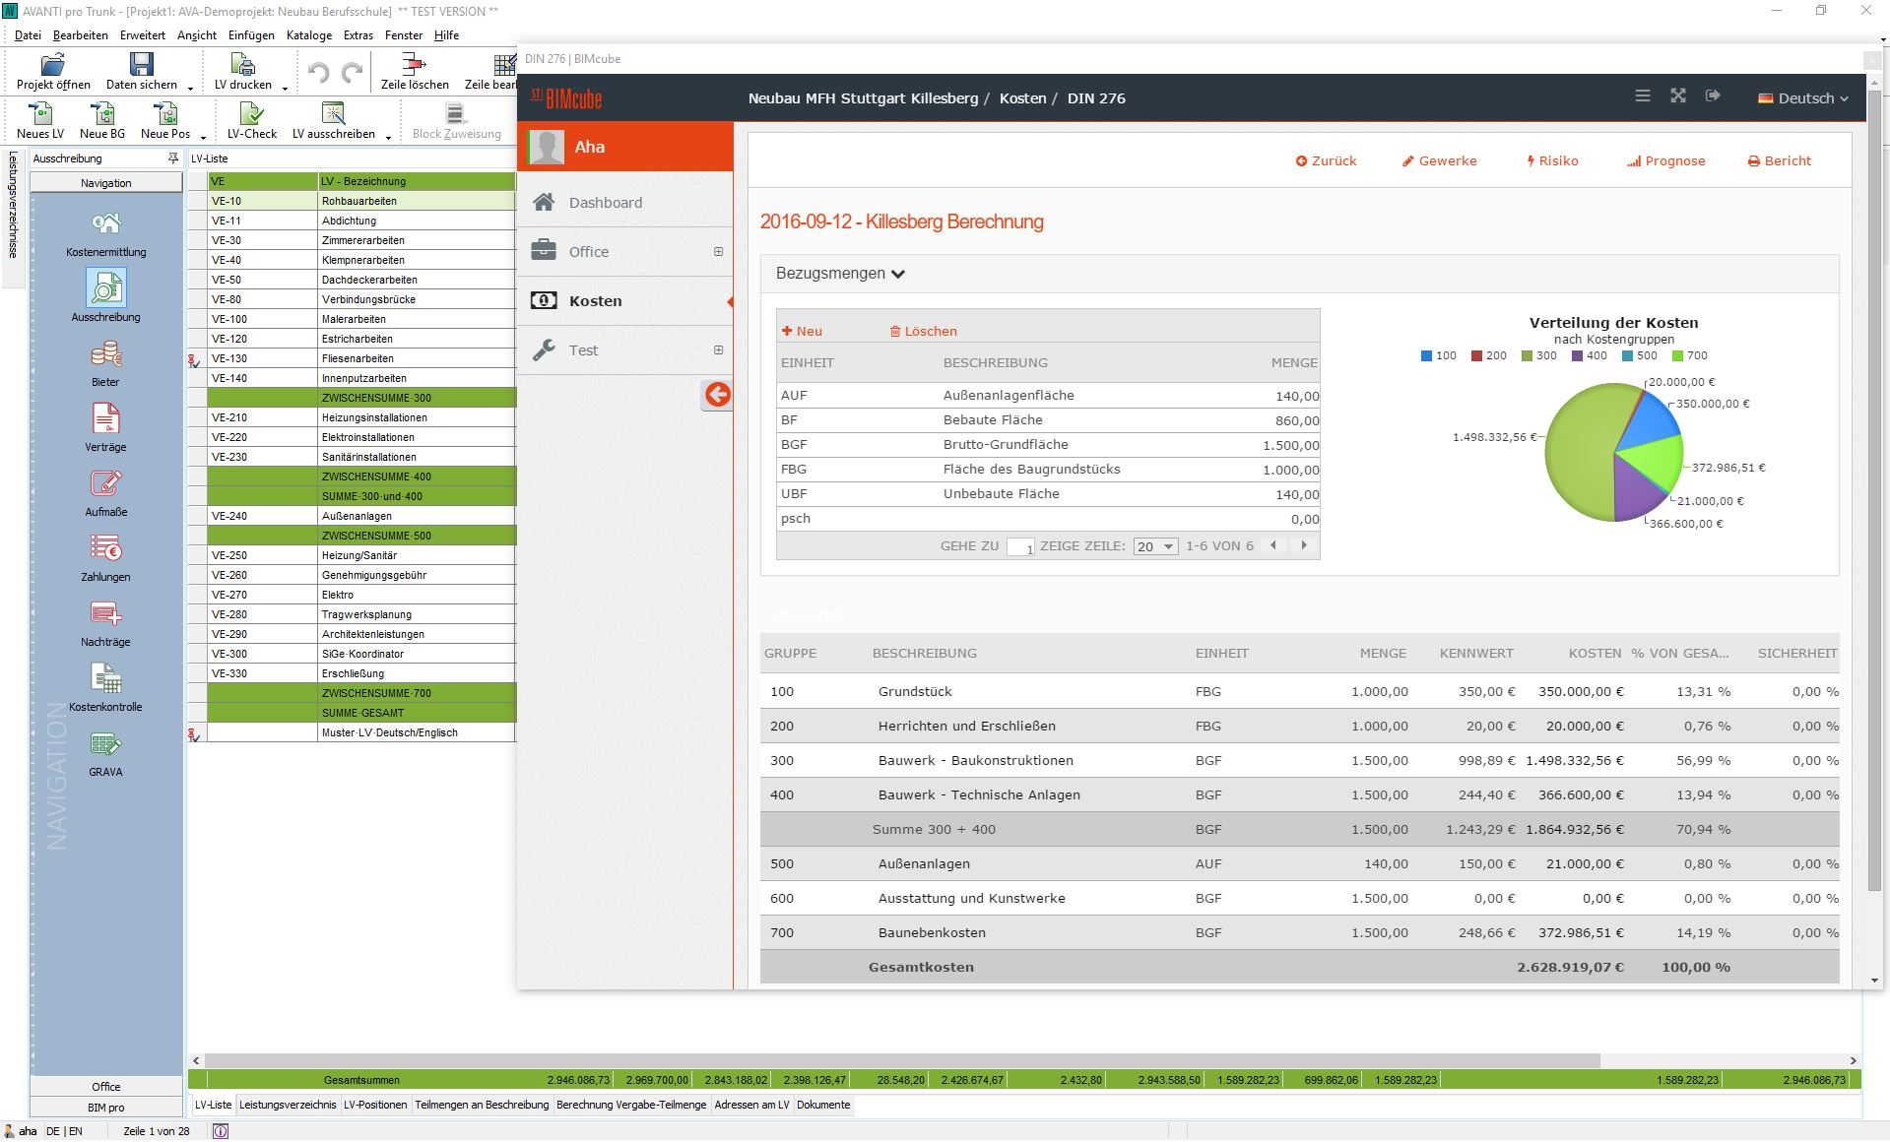

Abbildung 1: Kostenschätzung nach DIN 276 mit AVANTI 2017
Urheber: SOFTTECH GmbH

Pressekontakt
SOFTTECH GmbH
Margret Wesely
Telefon: +49 (0) 6321 939-292
Fax: +49 (0) 6321 939-199
Internet: www.softtech.de; blog.softtech.de
E-Mail: mwesely@softtech.de

